Échauffement
- 5 minutes de cardio à intensité basse à moyenne sur une machine de ton choix. Je te recommande de courir et de mettre le tapis à inclinaison 1.5.

- 3 à 5 fois : 20 secondes d’accélération suivi de 40 secondes de repos actif. Une accélération constitue d’augmenter LÉGÈREMENT ta vitesse. Une accélération n’est pas un sprint à haute intensité.
- 2 à 3 minutes à basse intensité au jogging léger ou à la marche.
Récupération
Après la routine musculaire, NE PAS t’étirer. Aller sur une machine cardio et te garder en mouvement à basse intensité pour une période de 5 à 10 minutes. Le vélo ou la course/marche sont de bonnes options.

Compléter tous les exercices de la série 1, 2 et 3 sans prendre de pause
Exercices | Série 1 | Série 2 | Série 3
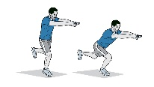 | 10 | 12 | 15 | Déposer un pied au sol. Fléchir le genou du côté de l’appui en propulsant les fesses vers l’arrière. Diriger les bras vers l’avant en simultané. Fléchir le genou en 3 temps et revenir en 1 temps. Répéter de l’autre côté.
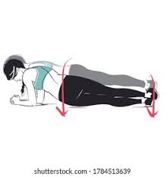 | 20 | 20 | 20 | Déposer les avant-bras/mains et orteils/genoux au sol. Éloigner les omoplates l’une de l’autre en arrondissant le haut du dos. Amener la hanche droite au sol et ensuite la hanche gauche. Compléter 20 torsions au total.
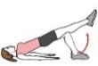 | 10 | 12 | 15 | Déposer le pied droit au sol. Allonger l’autre jambe pour garder les cuisses parallèles. Lever le bassin. Tenir une charge au-dessus du visage avec les bras raides. Lentement affaisser la hanche gauche sans la toucher au sol. Retourner rapidement à la position de départ. Répéter. Compléter des deux côtés.
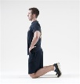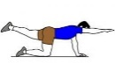 | 10 | 12 | 15 | Débuter sur les genoux, les fesses loin des talons. Descendre les talons sur les fesses et propulser votre poids vers l’avant. Déposer la main droite au sol ainsi que le genou gauche. Allonger le bras gauche et la jambe droite. Retourner fesses talons et genoux debout. Compléter le nombre de répétitions suggérées et répéter de l’autre côté.
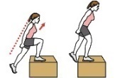 | 10 | 12 | 15 | Monter rapidement sur la chaise avec un pied et descendre lentement de la chaise, soit en 3 temps. Compléter le nombre de répétitions suggérées et répéter de l’autre côté.
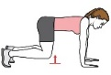 | 5 | 5 | 5 | Position 4 pattes sans toucher les genoux au sol. Lentement diriger les deux genoux vers la droite et ensuite vers la gauche. Répéter la manœuvre 5 fois.
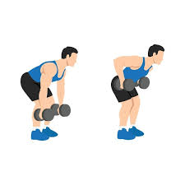 | 20 | 20 | 20 | Fléchir les genoux et propulser les fesses vers l’arrière. Garder la pause. Lors de la flexion des coudes, rapprocher les omoplates avec douceur. Répéter.
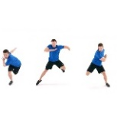 | 20 | 20 | 30 | Sauter côté-côté, genoux fléchis et fesses basses en prenant soin de sauter le plus loin possible. Prendre une pause de 1 seconde entre chaque saut. Engager les bras.

